|  |  |
| --- | --- |
| **2 MRC2** | **Devoir Maison – Représenter des fonctions** |

**Exercice 1 : Consommation de carburant (4 points)**

Le graphique suivant représente la consommation de carburant en fonction de la vitesse d’un vieux véhicule assez polluant.

1 – Utiliser le graphique pour compléter le tableau ci-dessous :

|  |  |  |  |  |  |
| --- | --- | --- | --- | --- | --- |
| **Vitesse (km/h)** | 40 | 60 |  | 110 |  |
| **Conso (L/100)** | 5,5 |  | 9,5 |  | 18,5 |

**Exercice 2 : Vente de bombes de bains (8 points)**

Une marchande produit ses propres boules de bains artisanales. Pour estimer le bénéfice quelle réalise en fonction du nombre de boules de bain vendues, elle peut s’aider de la fonction suivante :

$$f(x) = 4x – 150$$

Où $f(x)$ représente le bénéfice réalisé et $x ∈ [ 0 ;200 ]$ représente le nombre de boules de bains vendues

|  |  |  |  |  |  |
| --- | --- | --- | --- | --- | --- |
| **Nombres de boules de bain vendues** | $$x$$ | 0 | 20 | 30 | 80 |
| **Bénéfice (€)** | $$f(x)$$ |  |  |  |  |

1. Remplir le tableau suivant en détaillant les calculs
2. Tracer la fonction $f(x) = 4x – 150$ sur Numworks, puis répondre aux questions suivantes :
   1. Combien la marchande fait-elle de bénéfice en vendant 25 bombes de bain ?

……………………………………….………………………………………………………………..………………………………………

* 1. La marchande a réalisé 130 € de bénéfice. Combien a-t-elle vendu de bombes ?

……………………………………….………………………………………………………………..………………………………………

* 1. A partir de combien de bombes vendues son bénéfice dépasse 0 ?

……………………………………….………………………………………………………………..………………………………………

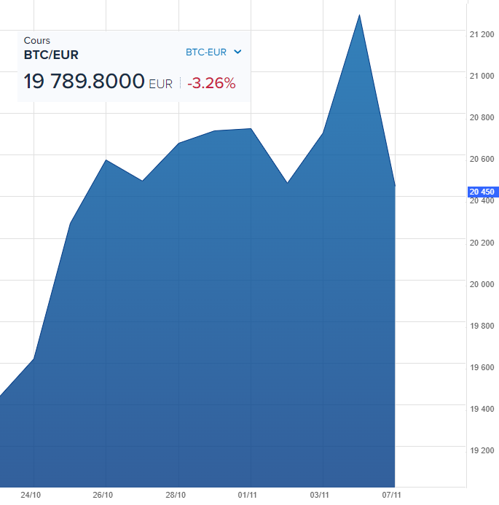**Exercice 3 : Cours du Bitcoin (3 Points)**

On peut décrire le cours du Bitcoin à l’aide de la fonction représentée ci-dessous. Décrire les variations de cette devise entre Mars et Aout à l’aide d’un tableau de variation. On essaiera d’être le plus précis possible

|  |  |
| --- | --- |
| $$x$$ | Mars Juin Juillet Aout |
|  |  |

|  |  |  |  |  |
| --- | --- | --- | --- | --- |
| **Nom : Prénom :** | | | | |
| **Observation** | | | **Note** (/15) | |
| **Je sais faire** | Non | En cours | | Oui |
| Passer de la représentation graphique à la représentation tableau (1) – App |  |  | |  |
| Calculer des images à partir de la forme algébrique (2) – R |  |  | |  |
| Tracer une fonction sur Numworks (2) – R |  |  | |  |
| Interpréter un graphique (2) - An |  |  | |  |
| Etablir le tableau de variation d’une fonction (3) - C |  |  | |  |